PENGARUH SOFT DIPLOMACY KOREA SELATAN TERHADAP PENINGKATAN JUMLAH KUNJUNGAN WISATAWAN INDONESIA KE KOREA SELATAN
THE INFLUENCE OF SOUTH KOREA’S SOFT DIPLOMACY ON INCREASING THE NUMBER OF INDONESIAN TOURISTS VISIT TO SOUTH KOREA

SKRIPSI

Diajukan Untuk Memenuhi Salah Satu Syarat Dalam Menempuh Ujian Sarjana Program Strata Satu ( S-1 ) Jurusan Hubungan Internasional

Tahun Akademik 2018/2019

Oleh:

Gabby Viega Septiani

NIM. 152030114

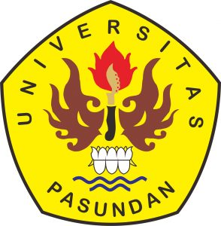

FAKULTAS ILMU SOSIAL DAN ILMU POLITIK
UNIVERSITAS PASUNDAN
BANDUNG
2019

